导师姓名：谢兴勇

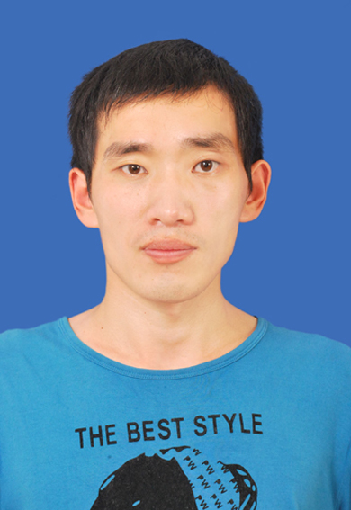
导师照片

导师简介：
谢兴勇，博士，副教授，硕士生导师，2009年博士毕业于南京大学，取得理学博士学位。主要研究方向：1）环境数值模拟，完成国家自然科学基金项目“巢湖藻类的时空分布与湖泊中营养盐的迁移和再分配关系”、“小湾澜沧江水库干流浮游生物时空分布：影响机制与模拟”等相关课题；2）环境风险控制与预警，完成“白马湖水环境风险控制与预警技术示范”等市厅级相关课题。

招生方向：先进功能材料
联系方式：邮箱：xyxie@hyit.edu.cn，电话15996199427.

